Лекция 1. Предмет, задачи, роль и место дисциплины. Значение истории психологии для современных психологов

Предмет и методы истории психологии
История психологии изучает закономерности формирования и развития взглядов на психику на основе анализа различных подходов к пониманию ее природы, функций и генезиса. Как известно, психология связана чрезвычайно многообразными узами с различными областями науки и культуры.
С самого своего возникновения она была ориентирована на философию и на протяжении нескольких столетий фактически была одним из разделов этой науки. Связь с философией не прерывалась на протяжении всего периода существования психологии как науки, то ослабляясь (как в начале XIX в.), то опять усиливаясь (как в середине XX в.).
Не меньшее влияние на психологию оказывало и оказывает развитие естествознания и медицины. В то же время в работах многих психологов четко просматривается связь с этнографией, социологией, теорией культуры, искусствоведением, математикой, логикой, языкознанием. Поэтому в истории психологии анализируются ее связи с другими науками, их влияние друг на друга, которое изменялось в процессе развития психологической науки, хотя приоритетное значение философии и естествознания оставалось неизменным.
Естественно, что изменялись и взгляды на предмет психологии, на методы изучения психики, ее содержание. Анализ этих изменений также является предметом исследования истории психологии.
Методы, используемые в историко-психологических исследованиях, конечно, отличаются от методов общей психологии. В истории психологии нельзя воспользоваться практически ни одним из основных методов психологической науки - ни наблюдением, ни тестированием, ни экспериментом. Область применения этих методов ограничивается только узким кругом современных (для историка психологии) ученых и настоящим состоянием актуальных для этого времени проблем, в то время как возраст психологической науки измеряется веками.
Поэтому ученые, занимающиеся историей психологии, разрабатывают собственные методы исследования или заимствуют их из смежных дисциплин - науковедения, истории, социологии. Эти методы адекватны задаче не только воссоздания истории развития отдельного психологического направления, но и включения его в общий контекст психологической науки, исторической ситуации и культуры. Так, в истории психологии используются историко-генетический метод, согласно которому изучение идей прошлого невозможно без учета общей логики развития науки в определенный исторический период, и историко-функциональный метод, благодаря которому анализируется преемственность высказываемых идей. Большое значение имеют биографический метод, позволяющий выявить возможные причины и условия формирования научных взглядов ученого, а также метод систематизации психологических высказываний.
В последние десятилетия все большее применение находят методы категориального анализа, введенные известным историком науки М. Блоком. В нашей стране этот подход разрабатывался в рамках исторической психологии науки М.Г.Ярошевским. Он предполагает учет социально-исторических условий, определивших появление и развитие данной научной школы, а также изучение идеогенеза, когнитивного стиля, оппонентного круга, социальной перцепции и других детерминант, обусловивших появление значимых для психологии идей.
Источниками для истории психологии служат прежде всего труды ученых, архивные материалы, воспоминания об их жизни и деятельности, а также анализ историко-социологических материалов и даже художественной литературы, помогающей воссоздать дух определенного времени.
Сегодня история психологии — особая отрасль знания, имеющая собственный предмет. Его нельзя смешивать с предметом самой психологии как науки. Научная психология изучает факты, механизмы и закономерности той формы жизни, которую обычно называют душевной, или психической. История психологии изучает закономерности формирования и развития взглядов на психику на основе анализа различных подходов к пониманию ее природы, функций и генезиса.
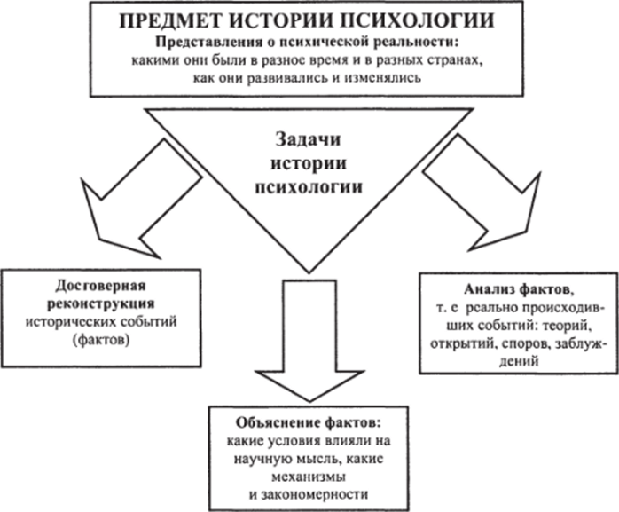
Об истории науки можно говорить в двух смыслах.
1. История — это реально совершающийся во времени и пространстве процесс. Он идет своим чередом независимо от того, каких взглядов на него придерживаются те или иные индивиды. Как непременный компонент культуры, она возникает и изменяется безотносительно к тому, какие мнения по поводу этого развития высказывают различные исследователи в различные эпохи и в различных странах.
2. Применительно к психологии веками рождались и сменяли друг друга представления о душе, сознании, поведении. Воссоздать правдивую картину этой смены, выявить, от чего она зависела, и призвана история психологии.
Как известно, психология связана с различными областями науки и культуры. С самого своего возникновения она была ориентирована на философию и на протяжении нескольких столетий фактически была одним из разделов этой науки. Связь с философией не прерывалась на протяжении всего периода существования психологии как науки, то ослабляясь, то опять усиливаясь.
Естественно, что изменялись и взгляды на предмет психологии, на методы изучения психики, ее содержание. Анализ этих изменений также является предметом исследования истории психологии.
Познание предмета истории требует решения, по меньшей мере, трех взаимосвязанных задач:
- достоверно воссоздать исторические события и факты (открытия, споры, теории, заблуждения);
- осуществить научный анализ исторических фактов;
- объяснить факты (что на них влияло).
Исследование предмета истории психологии основывается на методологических принципах, конкретизирующих, что и как должно изучаться.
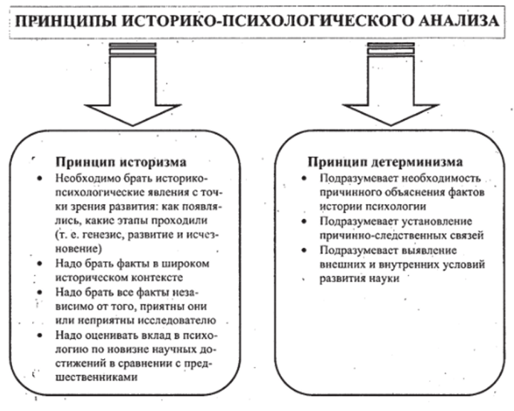
Важнейшим является принцип историзма. Он требует смотреть на каждый вопрос с точки зрения того, как данное явление в истории науки возникло, какие главные этапы в своем развитии - это явление проходило и чем оно стало теперь. Следовательно, необходимо рассмотрение того или иного отрезка прошлого во всей полноте его конкретного содержания, в системе социокультурных условий, общей ситуации в науке и в сопоставлении с аккумулированными ранее психологическими знаниями. Это позволяет показать неповторимость и уникальность изучаемого явления. При этом необходимо брать не отдельные вопросы, а всю совокупность относящихся к рассматриваемому вопросу фактов. В соответствии с принципом историзма производится не только поиск фактов, но и оценка прошлого.
Нарушением принципа историзма в понимании прошлого являются презентизм и антикваризм. Презентизм ограничивает историческое исследование тем, что обладает значимостью для настоящего этапа развития науки и вместо изучения исторического процесса развития науки во всей его полноте ориентируется на выделение лишь таких фрагментов, которые наиболее соответствуют современным взглядам. Антикваризм рассматривает прошлую историю безотносительно к задачам современности, как нечто застывшее, окаменевшее. Такая «чистая история» превращается в простую регистрацию событий в их временной последовательности и не вписывается в практику современного научного исследования. Отступлением от принципа историзма являются односторонность и схематизм изображения событий прошлой истории.
Как показали исследования М. Г. Ярошевского, в становлении научной картины психической жизни ключевая роль принадлежит принципу детерминизма. Принцип детерминизма требует от историка психологии умения раскрыть способ причинного объяснения психического как обусловленного порождающими его факторами. Согласно Ярошевскому, в истории психологии представлены разные типы детерминизма: предмеханический, механический биодетерминизм, психодетерминизм, социодетерминизм. Каждый из них противостоит индетерминизму в трактовке психических явлений как якобы возникающих спонтанно.
Принципы историко-психологического исследования в совокупности с конкретными методами составляют основу научного анализа исторического пути развития психологии.

